Министерство науки и высшего образования Российской Федерации

Федеральное государственное бюджетное образовательное учреждение

высшего образования

«Вятский государственный университет»

Колледж ВятГУ

**ОТЧЕТ**

**ПО ДОМАШНЕЙ КОНТРОЛЬНОЙ РАБОТЕ №9**

**«Работа с типизированными файлами»**

**ПО МДК 05.02 РАЗРАБОТКА КОДА ИНФОРМАЦИОННЫХ СИСТЕМ**

Выполнил: студент учебной группы

ИСПк-202-52-00

Диасамидзе Георгий Давидович

Преподаватель:

Сергеева Елизавета Григорьевна

Киров

2023

Цель работы: получить представление об организации хранения и использования информации посредством типизированных файлов, закрепить навыки создания пользовательского интерфейса.

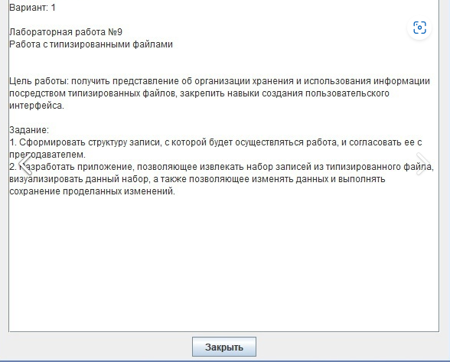

Рисунок 1 – Задание

Алгоритм

С помощью элементов TMySQL80Connection, TSQLQuery, TSQLTransaction происходит подключение к серверу после чего данные загружаются в таблицу TDBGrid после чего взаимодействие с ней происходит с помощью TDBNavigator.

Код программы

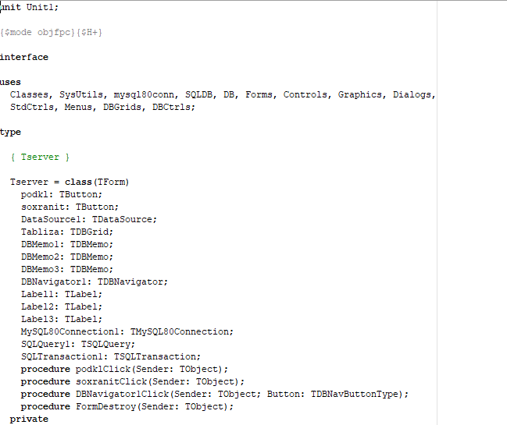

Рисунок 2 – (Код часть 1)

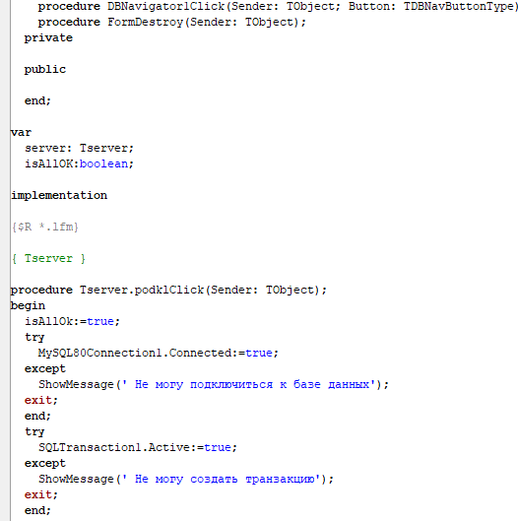

Рисунок 3 – (Код часть 2)

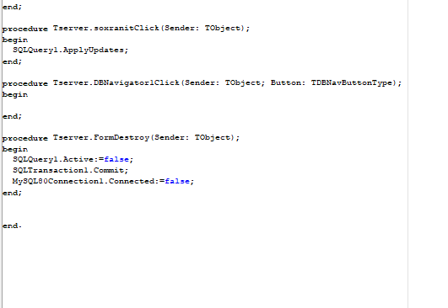

Рисунок 4 – Код (часть 3)

Результат выполнения программы

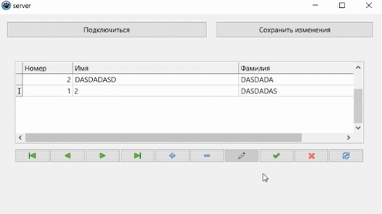

Рисунок 5 – Работа с программой

Вывод: в результате выполнения работы удалось ознакомиться с такой программой как MySQL, также удалось получить навыки работы с серверами с помощью лазаруса, а именно удалось узнать, как осуществить подключение к серверу, вывести таблицу, редактировать её и при этом сохранять се изменения на сервере.